**Redimensionar ventana y sceneCube**

Variables sceneCube y cameraCube



Creación de la cámara y escena para la vista o perspectiva en cubo.



Textura del cubo. Creación de mesh, al que se le asignan las siguientes propiedades. Por último se añade a sceneCube.

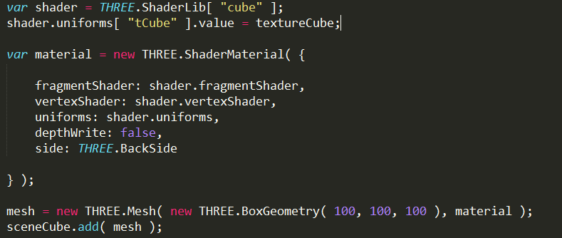

Evento en la ventana al redimensionarla, mediante la función onWindowsResize.



